Ensino Fundamental II e Médio
Doenças Infecciosas:

Malária.

Competência(s) / Objetivo(s) de Aprendizagem:

Conhecer o agente etiológico (causador) e o agente transmissor (vetor) da Malária.
Identificar as principais formas de transmissão da doença.
Reconhecer que o aumento no número de casos de Malária está associado a questões ambientais.
Identificar as principais formas de prevenção da Malária.

Caro professor, os links para os conteúdos sugeridos neste plano estão disponíveis na aba “Para Organizar o seu Trabalho e Saber Mais”
Conteúdos:
Malária: ciclo, formas de transmissão, meios de prevenção
Relações entre aumento dos casos e questões ambientais

Palavras Chave:

Malária, doença, meio-ambiente, parasita, mosquito.

Para Organizar o seu Trabalho e Saber Mais:
1) Para conhecer a situação epidemiológica e as informações técnicas da doença, acesse o link do Ministério da Saúde disponível em http://portal.saude.gov.br/portal/saude/profissional/area.cfm?id_area=1526
2) O “Manual de Diagnóstico Laboratorial da Malária”, produzido pelo Ministério da Saúde e disponível em http://bvsms.saude.gov.br/bvs/publicacoes/malaria_diag_manual_final.pdf traz algumas considerações sobre a malária (ciclo de vida do parasita no ser humano e no mosquito; transmissão; manifestações clínicas; prevenção).
3) O vídeo disponível em http://www.youtube.com/watch?v=OEDhe4MPEMc&feature=PlayList&p=86DAC802B83FEBF0&playnext=1&playnext_from=PL&index=2 mostra o ciclo de vida do parasita no ser humano.
4) Uma excelente animação sobre o ciclo de vida do parasita no ser humano e no mosquito pode ser conferida em http://wiki.sj.ifsc.edu.br/wiki/images/f/ff/Bio4.swf

1ª Etapa: Recolhendo informações relevantes sobre a doença.
Providencie cópias do Capítulo 1 do item 2 sugerido na aba “Para Organizar o seu Trabalho e Saber Mais” e solicite aos alunos que, individualmente, como lição de casa, procedam a leitura e façam um levantamento dos seguintes dados: agente etiológico (causador); agente transmissor (vetor); ciclo de vida do parasita no ser humano e no mosquito (por meio de esquemas); transmissão e manifestações clínicas.
Em classe, com a turma reunida, faça um resumo no quadro com as principais informações obtidas pelos alunos em suas pesquisas. É importante reforçar nesta aula as formas de prevenção da doença e associar o aumento do número de casos da malária com questões ambientais. O plano de aula “Alterações ambientais e doenças infecciosas: Alguma relação?” pode complementar o trabalho do professor.

2ª Etapa: Conhecendo o ciclo de vida do protozoário.

Apresente aos alunos, por meio de uma aula expositiva, a animação sugerida no item 4 da aba ópico “Para Organizar o seu Trabalho e Saber Mais”.
Complemente a aula assistindo ao vídeo indicado no item 3 do mesmo material.

3ª Etapa: Exercendo a cidadania: Elaboração de tirinhas informativas.
Divida a classe em grupos de no máximo 4 alunos e solicite a elaboração de tirinhas, nos quais os personagens devem alertar a população das formas de prevenção da Malária. Entendemos por “tirinhas” como uma forma de arte que conjuga texto e imagens com o objetivo de narrar histórias dos mais variados gêneros e estilos. Apresentam, normalmente, um caráter de humor. São também conhecidas por arte sequencial.
Veja exemplos abaixo relacionados à dengue:

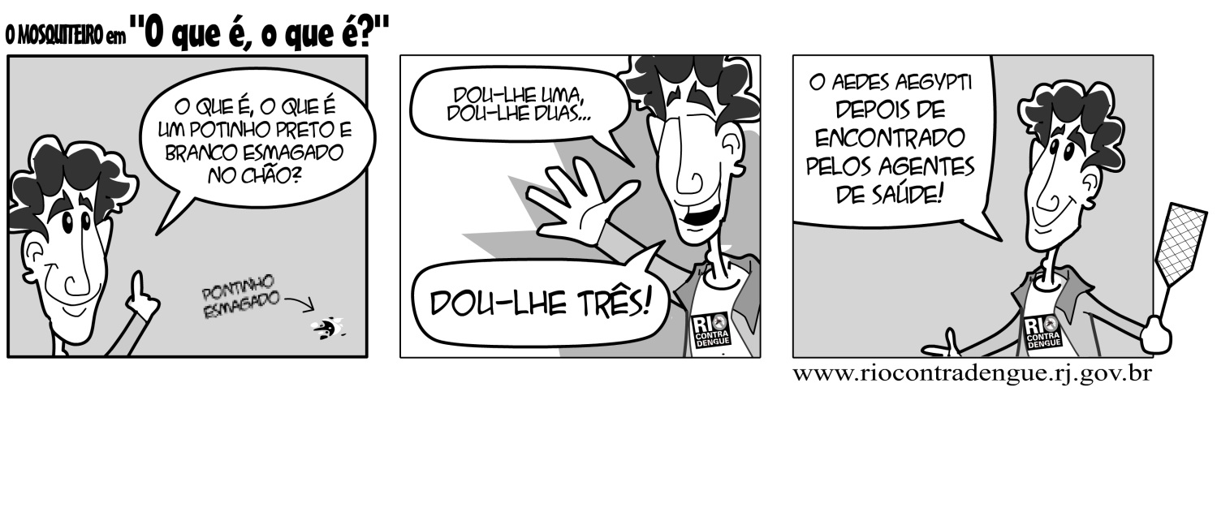

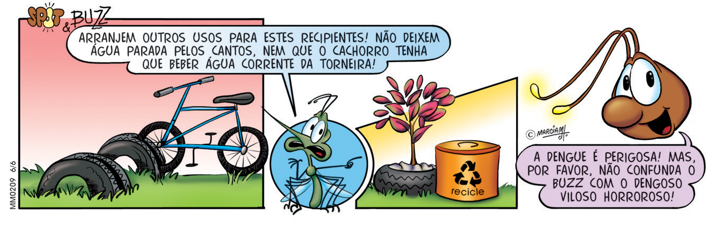

Plano de aula: Profa Me Maria Luiza Ledesma

